МІНІСТЕРСТВО ОСВІТИ І НАУКИ УКРАЇНИ

ЛЬВІВСЬКИЙ НАЦІОНАЛЬНИЙ УНІВЕРСИТЕТ ІМЕНІ ІВАНА ФРАНКА

Факультет прикладної математики та інформатики

ЗВІТ

до індивідуального завдання №1

з дисципліни «Моделі статистичного навчання»

Виконали

студенти групи ПМіМ-12:

Бордун Михайло

Зелінський Олександр

Перевірив:

Проф. Заболоцький Т. М.

Львів – 2021

**Хід виконання**

**Пункт 1 (College)**

* 1. Завантажені та викликані дані College.

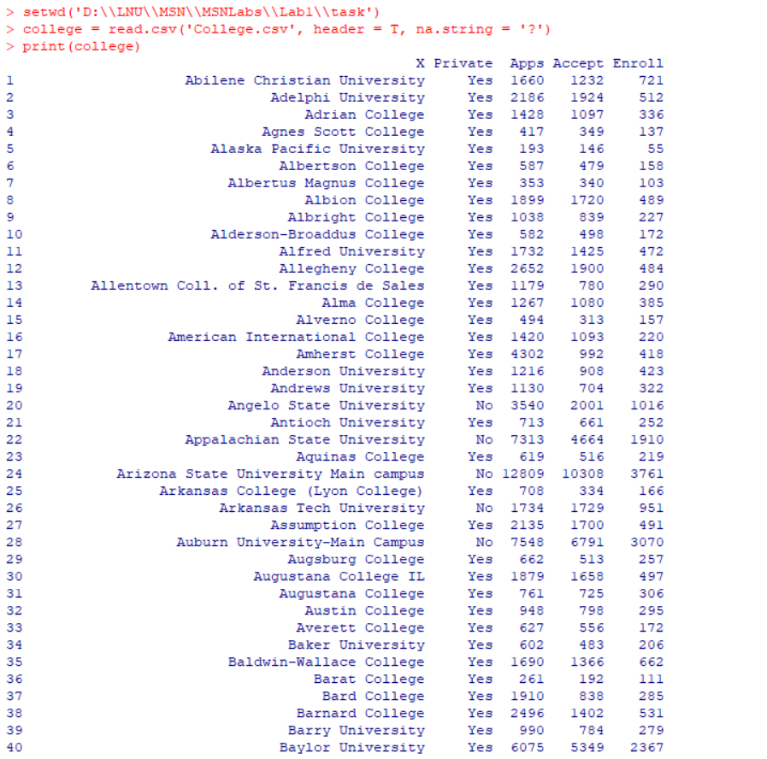

* 1. Дані переглянуті за допомогою функції fix.

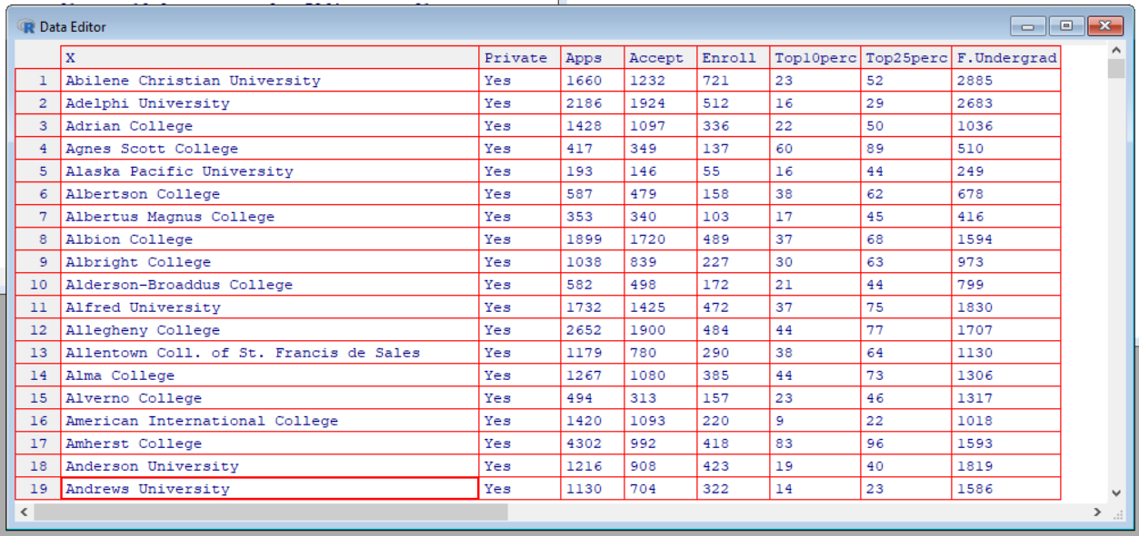

Після виконання команд

> rownames (college )=college [,1]

> fix (college )

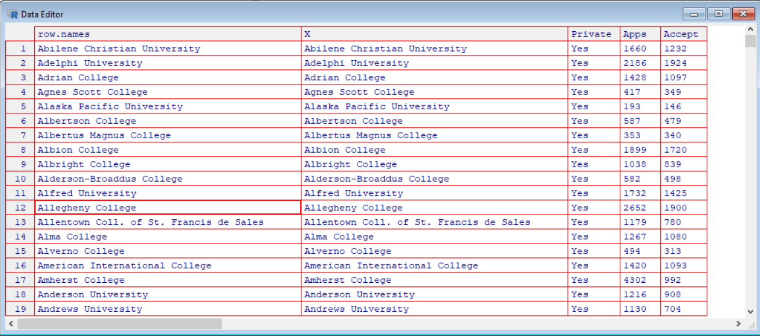

Можемо помітити, що назви факультетів здублювались в row.names, а після виконання команд

> rownames (college )=college [,1]

> fix (college )

рядок з іменами університетів зник з даних і залишився лише у вигляді назв рядків (row.names).

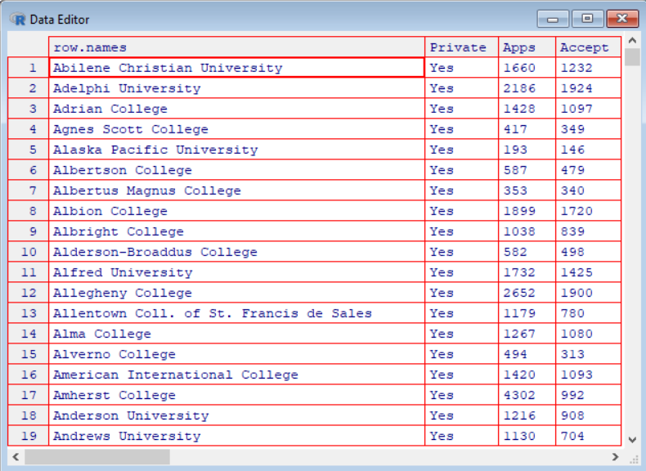

**1.3.1** За допомогою функції summary можемо побачити деякі статистичні величини по кожному з рядків. Також можемо побачити, що всі значення числові окрім Private (приватний університет чи ні).

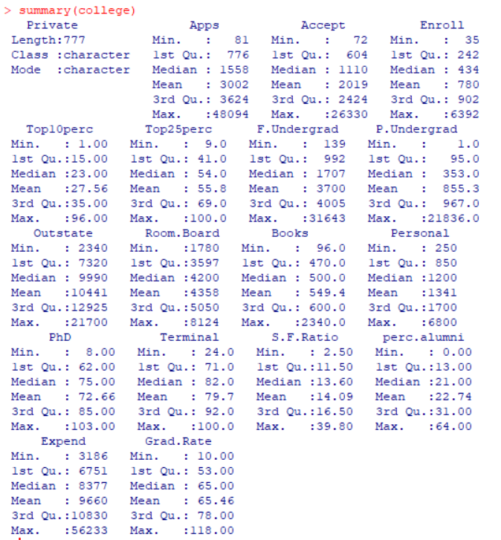

**1.3.2** Для побудови матриці графіків перших 10 стовпців використано функцію pairs(college[1:10]).

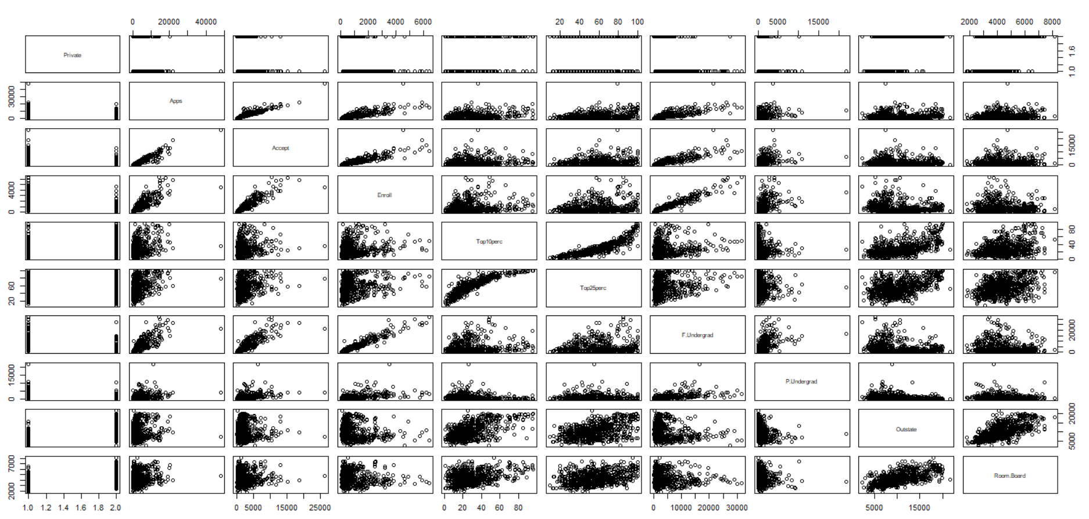

Проаналізувати пару графіків

**1.3.3** Для побудови графіку залежності college$Private та college$Outstate використану функцію plot.

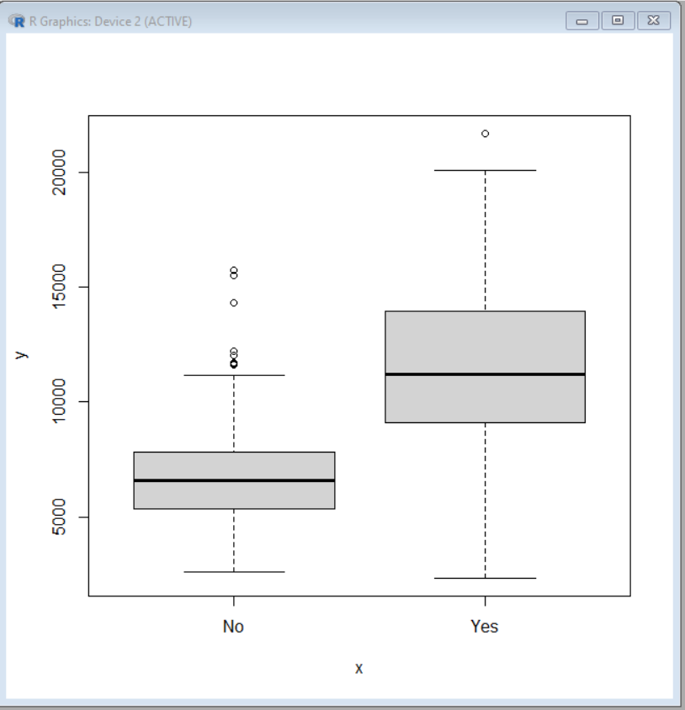

Проаналізувати графік

**1.3.4** Створено новий показник Elit використовуючи Top10perc. Поділимо всі університети на дві групи в залежності чи перевищує відсоток студентів з топ 10% шкіл 50% чи ні.

За допомогою функції summary було визначено, що елітних шкіл 78, а не елітних 699.

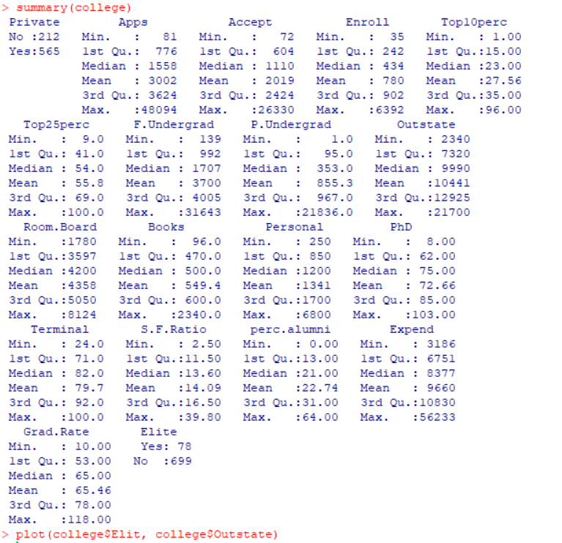

Також було побудовано графік залежності college$Elit від college$Outstate.

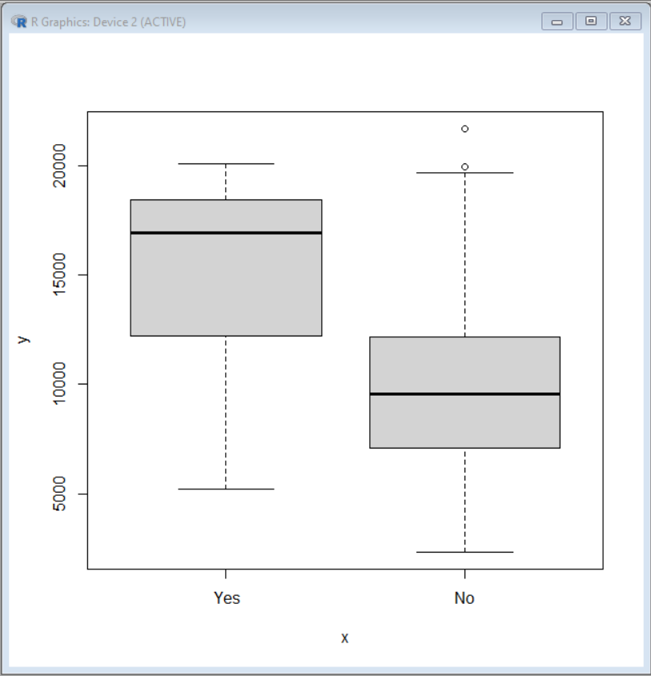

Проаналізувати пару графік

**1.3.5** За допомогою функції hist було побудовано 4 гістограми: Витрати на навчання на одного студента, вартість навчання іноземних студентів, відсоток факультетів з PhD та Відсоток професорсько-викладацького складу.

> par(mfrow=c(2,2))

> hist(college$Expend)

> hist(college$Outstate)

> hist(college$PhD)

> hist(college$Terminal)

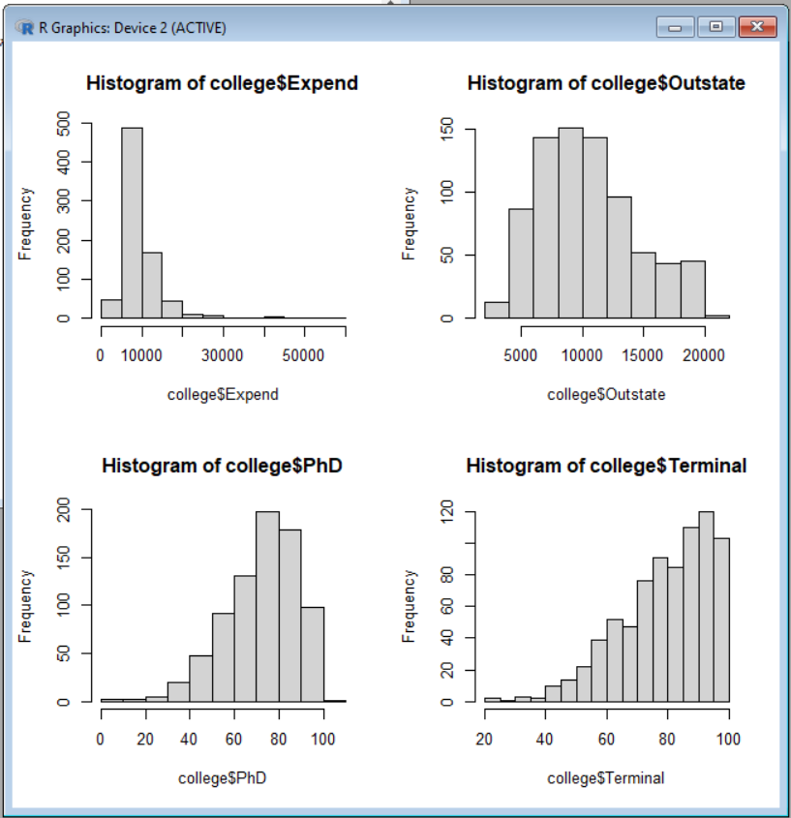

**1.3.6** Отже спираючись на дані можна зробити такі висновки:

TODO

**Пункт 2 (Auto)**

**2**. Переконався, що в даних Auto видалені пропущені значення за допомогою функції na.omit() та переглянув дані за допомогою функції fix().

>autos = read.csv('Auto.csv', header = T, na.string = '?')

>autos = na.omit(autos)

>fix(autos)

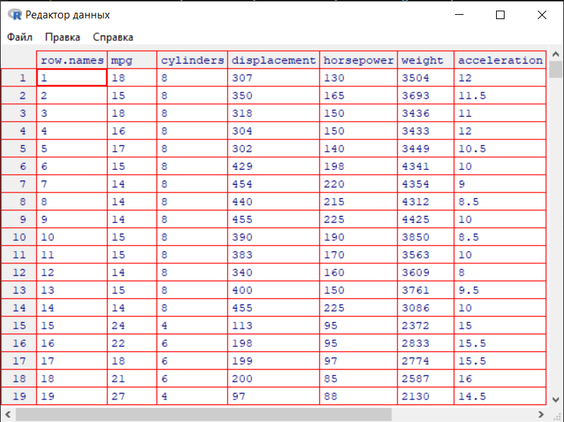

**2.1.** Знизу наведено розподіл показників за критерієм кількісні/якісні

* Якісні: origin, year, cylinders, name
* Кількісні: mpg, displacement, horsepower, weight, acceleration

Якісні показники я визначив в середовищі програмування за допомогою функції as.factor() та вивів підсумок для кожної змінної з таблиці за допомогою функції summary().

>qualitative = c(2, 7, 8, 9)

>for (val in qualitative) { autos[, val] = as.factor(autos[, val]) }

>print(summary(autos[]))

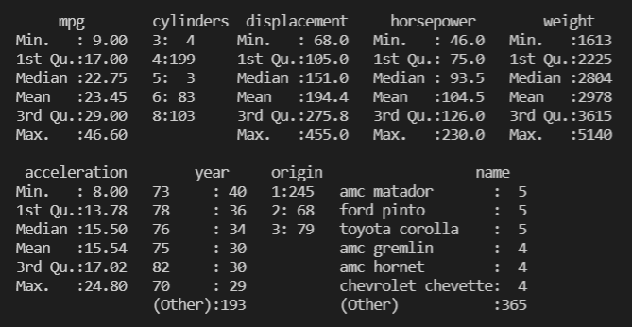

**2.2.** Використовуючи функцію range() я визначив межі для кожного кількісного показника. Вивід поданий в такому порядку показників: mpg, displacement, horsepower, weight, acceleration.

>quantitative = c(1, 3, 4, 5, 6)

>for (val in quantitative) { print(range(autos[, val])) }

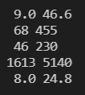

**2.3.** Обчислив середнє та стандартне відхилення для всіх кількісних показників за допомогою функцій mean() та sd() відповідно.

> for (val in quantitative) { print(paste("Mean", mean(autos[, val]),

"- Sd", sd(autos[, val]))) }

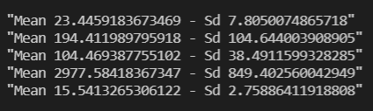

**2.4.** Видалив спостереження з 10-го по 85-те з допомогою вилучення масиву заданого діапазону з нашої вибірки. Також переглянув дані за допомогою функції fix().

>autos_clipped = autos[-c(10:84),]

>fix(autos_clipped)

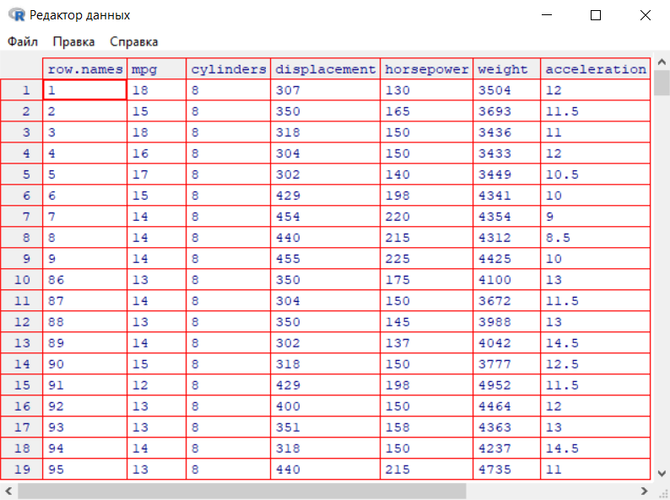

Обчислив середнє та стандартне відхилення для всіх кількісних показників за допомогою функцій mean() та sd() відповідно.

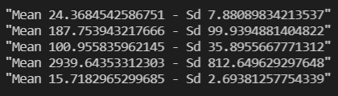

Результати свідчать про те, що для наступних показників відбулося

зростання середнього 🡪 mpg, acceleration

спадання середнього 🡪 displacement, horsepower, weight

зростання стандартного відхилення 🡪 mpg

спадання стандартного відхилення 🡪 displacement, horsepower, weight, acceleration

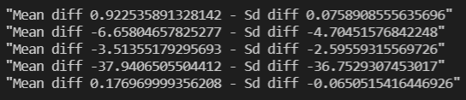

**2.5.** Використавши функцію pairs() я вивів матрицю графіків набору даних. Загалом з наведених нижче графіків можна сказати, що

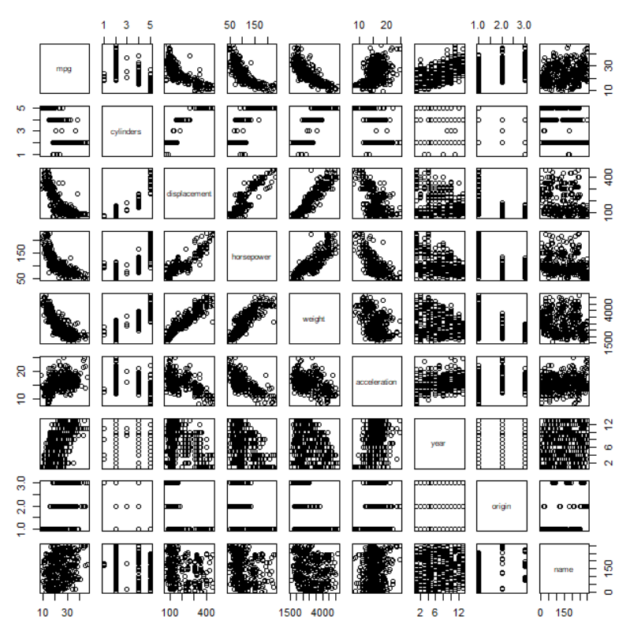

**2.6.** Для аналізу розходу пального (mpg) від інших наявних показників використано функцію pairs() з аргументом verInd=1 для виведення графічної залежності тільки для першої змінної.

Загалом з наведених нижче графіків можна сказати, що

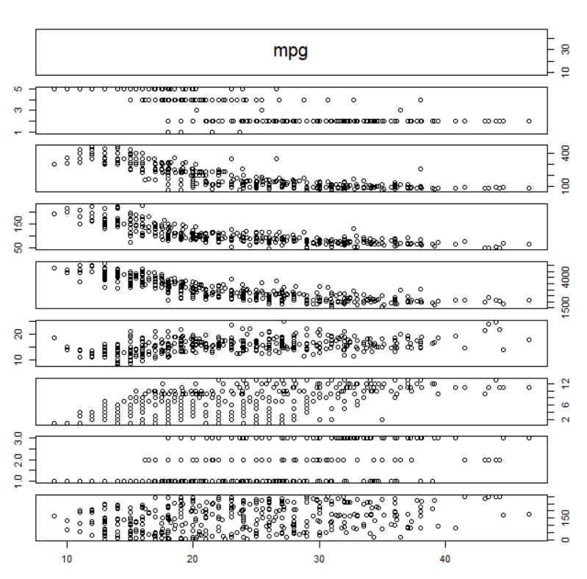

**Пункт 3 (Boston)**

**3.1** Завантажено дані Boston з бібліотеки MASS.

За допомогою ?Boston можна переглянути інформацію про дані. Видно що дані містять 506 рядків та 14 колонок з їхнім описом.

**3.2** За допомогою функції pairs було побудовано попарні графіки для всіх величин.

